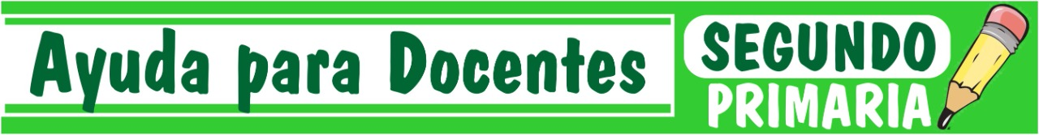
LOS MÚSCULOS

Los músculos son formaciones blandas y elásticas que nos permiten realizar movimientos.
Los músculos se encuentran debajo de la piel y recubren los huesos. Le dan forma a nuestro cuerpo y al contraerse y extenderse originan sus movimientos.
A. Los Músculos de la Cabeza
Los principales músculos que tenemos en la cabeza son: el frontal, el orbicular de los ojos, el orbicular de la boca, el masetero, temporal y occipital.

Ejercicio
Coloca el nombre de cada músculo y luego pinta.

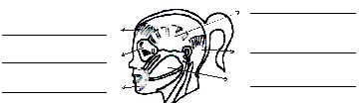

B. Los músculos del tórax
Entre los principales músculos del tórax tenemos: los pectorales, situados en la parte superior y los trapecios que se encuentra en la parte posterior, asi mismo encontramos los músculos del abdomen.

* Escribe el nombre de los músculos
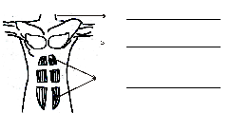

C. Los músculos de las Extremidades Superiores
En las extremidades superiores tenemos el deltoides, el bíceps y el tríceps que se ubica en la parte interna del brazo.

* Pinta según se te indique.

Deltoides -> Rojo
Tríceps -> Verde
Bíceps -> Amarillo

D. Los músculos de las Extremidades Inferiores
Entre los principales se encuentran los glúteos, los gemelos y el sartorio.

* Pinta según se te indique.

Glúteos -> Azul
Gemelos -> Rojo
Sartorio -> Amarillo

ACTIVIDADES

G A M B M A S E T E R O C D E D F B A

L G U H I B J K L M N O P Q R E S I O

U A S A J A I J A S A N G R E L A C P

T B C C E P S T A L I P O N M T B E Q

E C U K L M Y Z B T N A G A I O C P R

O D L M P E C T O R A L E S S I D S S

S E O P Q N J K C A B C M O A D E A T

A O S R S T U H D P U M E O P E F G U

T R I C E P S I E E T S L Z T S H I V

E F A B C D F G H C U R O P K J J K W

G E M E L O S K L I M Z S Q O I L M Z

A B A C D E I J K O S A R T O R I O O

Encuentra los principales músculos:

- Pectorales - Deltoides - Músculos

- Tríceps - Masetero - Gemelos

- Bíceps - Glúteos - Sartorio

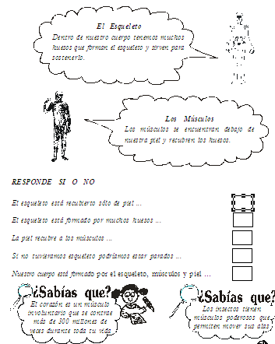
RECUERDA:

Busca las siguientes palabras y enciérralas con diferente color.

- Esqueleto - Húmero - Tórax - Cráneo
- Tibia - Fémur - Cara - Articulación
- Cúbito - Columna - Radio

F E S Q U E L E T O H D

O P K L M U R F O L U N

M E N R A A G O R T M S

C R G A R N N U A I E D

R O N D A M A F X B R O

A R T I C U L A C I O N

N E E O U L A M T A V D

E J M U R O F E M U R A

O P K B S C U B I T O R

Escribe los músculos de la cabeza:

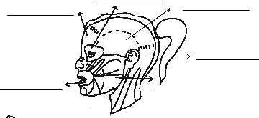

Escribe el nombre de los músculos del tórax:

* Responde:

¿Qué son los músculos?
________________________________________________________
________________________________________________________

¿Para qué sirven los músculos?
________________________________________________________

* Actividades:

Busca en el diccionario el significado de las siguientes palabras, escribe en tu cuaderno y estúdialas para la siguiente clase.
- Extender - Tórax - Orbicular - Glúteos

